Sistema de Solicitação de Equivalência/Convalidação
(AVALIADOR)
Manual do Usuário
Versão 1.1

Sumário
1. Introdução 3
2. Modo de Utilização 3
2.1. Fluxo de Uso – Cursos UEL 3
2.2. Fluxo de Uso – Cursos outras instituições 4
3. Acesso ao SSEC 6

Introdução

O presente manual tem por objetivo orientar sobre o funcionamento e a operação do Sistema de Solicitação de Equivalência/Convalidação (SSEC) da Universidade Estadual de Londrina (UEL).
O SSEC visa gerenciar os pedidos de aproveitamento de disciplinas cursadas na UEL ou em outras instituições de ensino.
O sistema possui as seguintes funcionalidades direcionadas aos alunos:
- Cadastro de solicitação de aproveitamento de disciplinas cursadas na UEL (curso atual ou outros cursos);
- Cadastro de solicitação de aproveitamento de disciplinas cursadas em outras instituições;
- Geração de boleto de pagamento de solicitações;
- Avaliação de pedidos de aproveitamento;
- Acompanhamento de situação dos pedidos realizados na tela de cadastro e por e-mail.

Acesso ao SSEC
Para fazer a solicitação de aproveitamento deve-se proceder da seguinte forma:
- No portal da UEL, clicar no menu SISTEMAS UEL;
- No menu da seção PAUTA ELETRÔNICA, clicar no item Pós-Graduação.
- Será necessário fazer o login no portal da Pauta de Pós. Preencher os campos Chapa, Senha e Repita os caracteres;
- Clicar no botão LOGIN;
- Será exibida a página principal do Portal;
- Escolher entre as opções “Avaliar Aproveitamento UEL” e “Avaliar Aproveitamento EXT” no menu (grupo Equiv./Conv. [Coord.]).
- Selecionar o pedido a ser avaliado;
- Selecionar a disciplina do pedido a ser avaliada;
- Fazer o preenchimento dos campos e salvar;

Modo de Utilização

Fluxo de Uso – Avaliação de Cursos da UEL
Para cursos da UEL, o uso do SSEC é realizado da seguinte forma:
O Cadastro da solicitação de aproveitamento é efetuado pelo aluno diretamente na Web. Pode-se solicitar aproveitamento de disciplinas de cursos de pós graduação realizados na UEL, devendo ser realizado um pedido para cada matricula onde existam disciplinas que o aluno deseje o aproveitamento. Após salvar o pedido, o aluno e o coordenador do programa receberão um e-mail comunicando o pedido.
A seguir o aluno deverá fazer a impressão do boleto para recolhimento de taxa e o pagamento. Após a baixa do pagamento do boleto pela PROAF o coordenador do programa terá acesso ao pedido de aproveitamento e deverá proceder conforme indicado abaixo:
O coordenador avalia o pedido de aproveitamento e, para cada disciplina solicitada poderá “negar aproveitamento”, “aceitar equivalência de disciplina(s)”, “aceitar convalidação de créditos”, “aceitar equivalência e convalidação de créditos”.
- Selecionar pedido para avaliação:
Se existirem pedidos pendentes, serão mostrados em uma lista como abaixo.
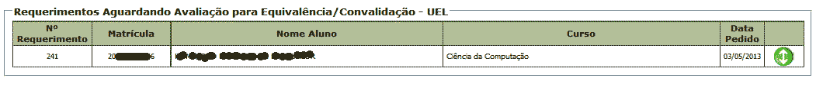
Ao clicar no botão , serão mostradas as disciplinas solicitadas e ainda não avaliadas.
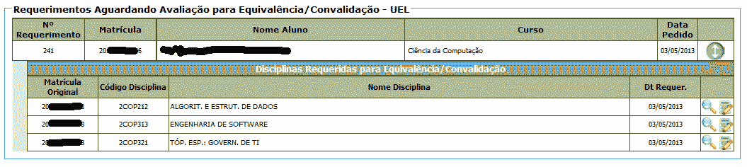
Ao clicar no botão (visualizar ementa) serão mostradas informações sobre a disciplina em que foi requerido o aproveitamento.
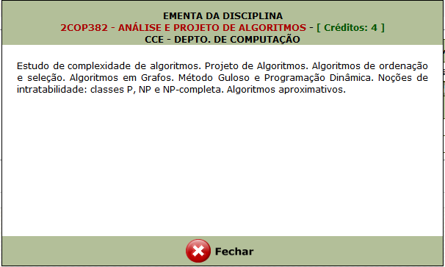
Ao clicar no botão (editar) serão carregados os dados sobre a disciplina em que foi requerido o aproveitamento.
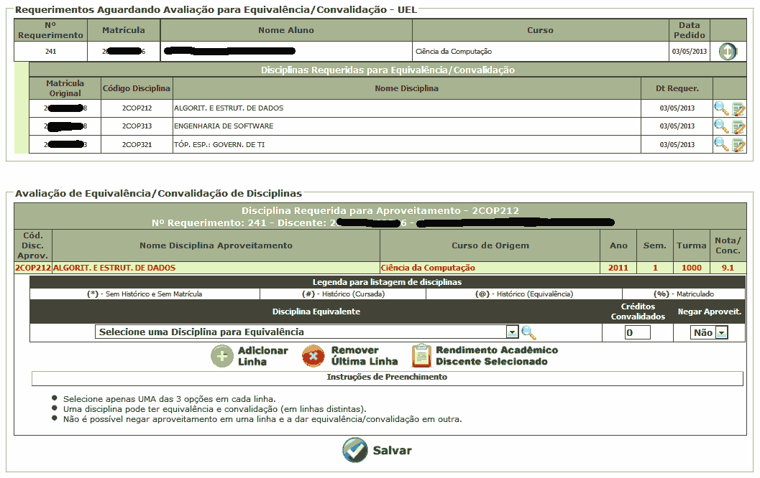
- Realizar Avaliação:

Após clicar para carregar os dados para avaliação será mostrada a tela abaixo:
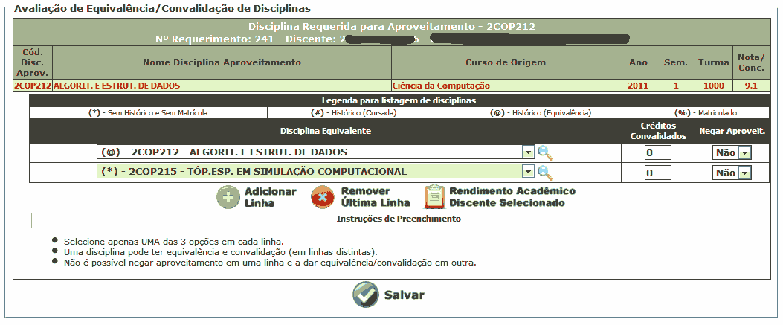
Na parte superior da tela é apresentado o resumo sobre a disciplina que o aluno quer aproveitamento. Na parte inferior é feita a avaliação. Na figura abaixo é mostrado um exemplo de avalição onde é dada a convalidação de dois créditos e uma equivalência.
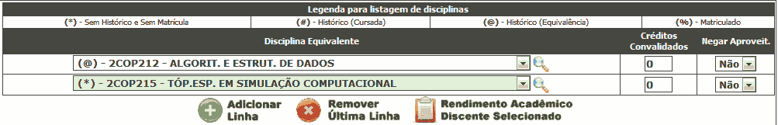
É possível incluir uma nova linha para equivalência/convalidação de uma disciplina através do botão “Adicionar Linha”. Se for escolhida a opção “Negar aproveitamento = SIM”, não será permitida a existência de mais que 1 linha.
O ícone em uma determinada linha apresenta a ementa da disciplina selecionada ao lado do ícone.

Também é disponibilizada para consulta o “Rendimento Acadêmico” atual do aluno. Ele é feito através do botão é apresentada uma tela semelhante a mostrada a seguir.
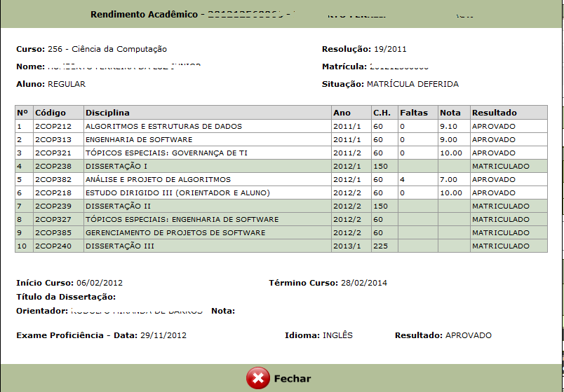
Para finalizar a avaliação de aproveitamento de uma disciplina deve-se clicar no botão salvar e verificar a mensagem de operação bem sucedida.
Após a avaliação o sistema envia e-mail com o resumo da avaliação para o coordenador e para o aluno.
Obs.: O aluno poderá fazer solicitação de avaliação de uma disciplina que tenha sido avaliada e negada. Este pedido não levará em conta a avaliação anterior e passará por todo o fluxo descrito acima inclusive novo pagamento de taxa.

Fluxo de Uso – Avaliação de Cursos de outras instituições
Para cursos de outras instituições, o uso do SSEC é realizado da seguinte forma:
O Cadastro da solicitação de aproveitamento é efetuado pelo aluno diretamente na Web. Pode-se solicitar aproveitamento de disciplinas de cursos de pós-graduação realizados em instituições externas, devendo ser realizado um pedido para cada instituição onde existam disciplinas que o aluno deseje o aproveitamento. Após salvar o pedido, o aluno e o coordenador do programa receberão um e-mail comunicando o pedido.
A seguir o aluno deverá fazer a impressão do boleto para recolhimento de taxa e o pagamento. Após a baixa do pagamento do boleto pela PROAF o coordenador do programa terá acesso ao pedido de aproveitamento e deverá proceder conforme indicado abaixo:
O coordenador avalia o pedido de aproveitamento e, para cada disciplina solicitada poderá “negar aproveitamento”, “aceitar equivalência de disciplina(s)”, “aceitar convalidação de créditos”, “aceitar equivalência e convalidação de créditos”.
- Selecionar pedido para avaliação:
Se existirem pedidos pendentes, serão mostrados em uma lista como abaixo.
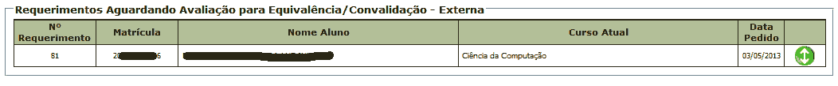
Ao clicar no botão , serão mostradas as disciplinas solicitadas e ainda não avaliadas.
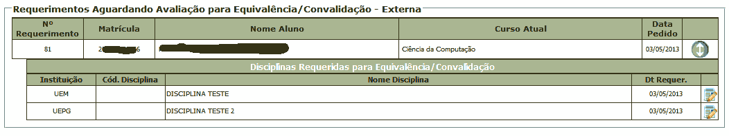
Ao clicar no botão (editar) serão carregados os dados sobre a disciplina em que foi requerido o aproveitamento.
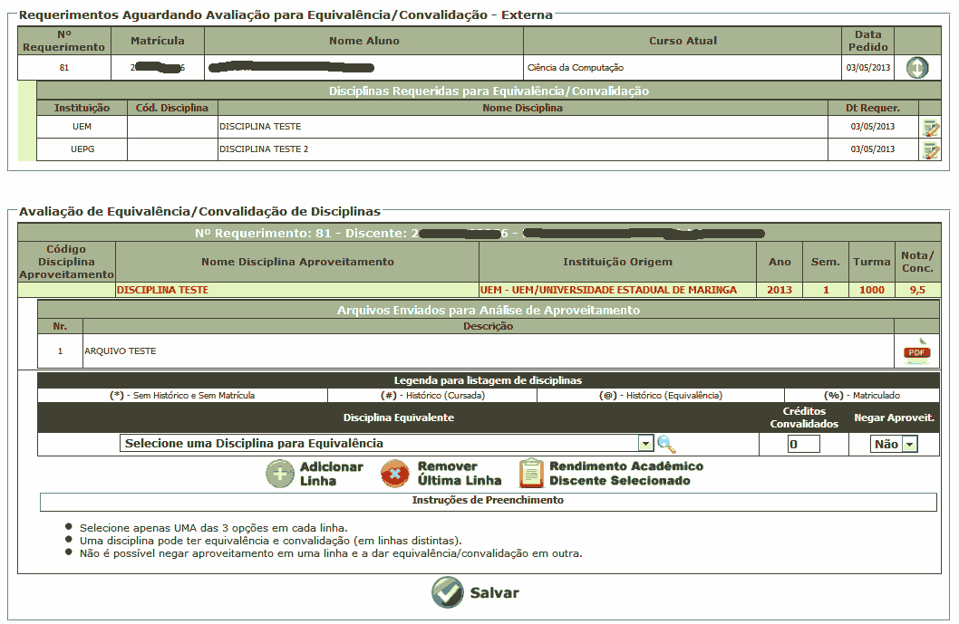
Ao clicar no botão (visualizar ementa) serão mostradas informações sobre a disciplina em que foi requerido o aproveitamento.

- Realizar Avaliação:

Após clicar para carregar os dados para avaliação será mostrada a tela abaixo:
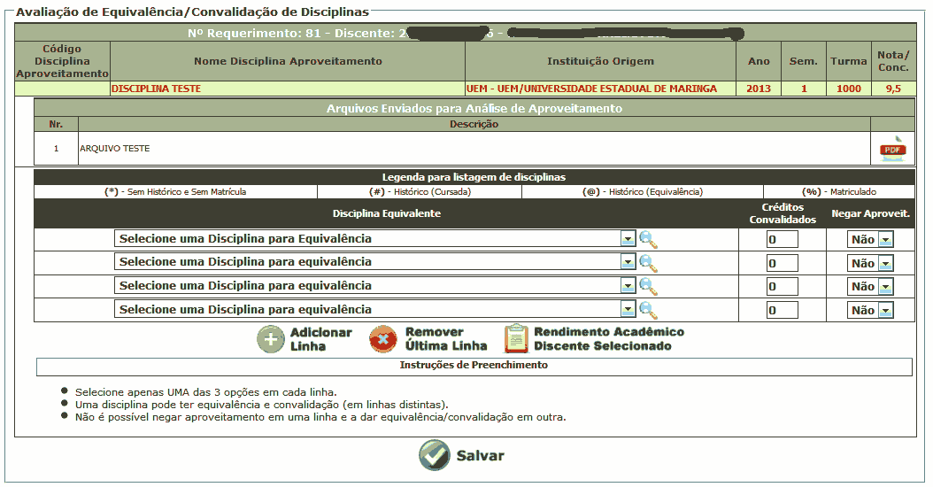
Na parte superior da tela é apresentado o resumo sobre a disciplina que o aluno quer aproveitamento e a lista de arquivos enviados para auxílio na avaliação. Ao clicar no botão , o documento correspondente será aberto em uma nova janela/aba.
Na parte inferior é feita a avaliação. Na figura abaixo é mostrado um exemplo de avalição onde é dada a convalidação de dois créditos e uma equivalência.
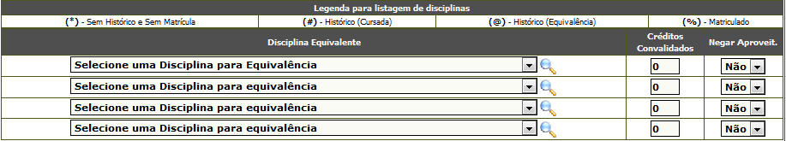
É possível incluir uma nova linha para equivalência/convalidação de uma disciplina através do botão “Adicionar Linha”. Se for escolhida a opção “Negar aproveitamento = SIM”, não será permitida a existência de mais que 1 linha.
O ícone em uma determinada linha apresenta a ementa da disciplina selecionada ao lado do ícone.

Também é disponibilizada para consulta o “Rendimento Acadêmico” atual do aluno. Ele é feito através do botão é apresentada uma tela semelhante a mostrada a seguir.
Para finalizar a avaliação de aproveitamento de uma disciplina deve-se clicar no botão salvar e verificar a mensagem de operação bem sucedida.
Após a avaliação o sistema envia e-mail com o resumo da avaliação para o coordenador e para o aluno.
Obs.: O aluno poderá fazer solicitação de avaliação de uma disciplina que tenha sido avaliada e negada. Este pedido não levará em conta a avaliação anterior e passará por todo o fluxo descrito acima inclusive novo pagamento de taxa.

